Zlewy i komory gospodarcze na Ceneo.pl
Urządzając dom warto zwrócić uwagę na każdy detal jego wyposażenia. Z tego względu wybierz najlepsze <b>zlewy i komory gospodarcze na Ceneo.pl</b> pasujące do aranżacji wnętrza!

Zlewy i komory gospodarcze na Ceneo.pl - jak wybrać odpowiedni do pomieszczenia?
Wykańczając łazienkę i kuchnię trzeba pamiętać o wielu ważnych elementach jego wyposażenia. Rozmieszczenie i odpowiednie modele wybieranych akcesoriów powinny być ściśle dopasowane do naszych potrzeb i oczekiwań. Z tego względu wybierając Zlewy i komory gospodarcze na Ceneo.pl należy zwrócić uwagę na wiele aspektów!
Zlewy i komory gospodarcze na Ceneo.pl - na co zwrócić uwagę przy wyborze?
Wybierając Zlewy i komory gospodarcze na Ceneo.pl należy zwrócić uwagę nie tylko na rodzaj pomieszczenia w którym się znajdzie, warto też odpowiednio dobrać materiał z którego będzie wykonany a także sposób wmontowania w półkę. Warto zadbać o to, by wybrany zlew posiadał odpowiednią ilość komór. W zależności od potrzeb można wybrać modele posiadające jedną lub dwie komory. Warto także dobrać odpowiednio materiał. Popularna stała się stal szlachetna, emaliowana lub stylowe zlewozmywaki z syntetycznego granitu.

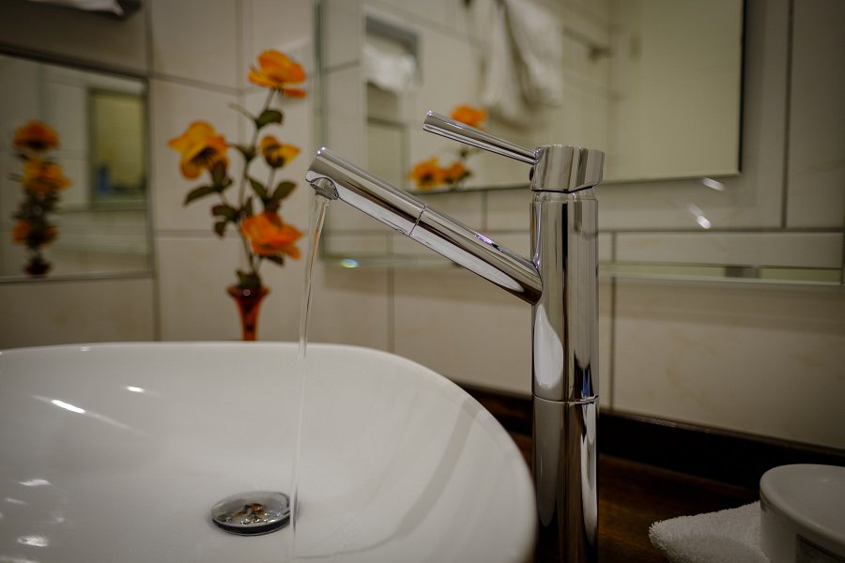
Zlewy i komory gospodarcze na Ceneo.pl - gdzie kupować?
Jak w przypadku wielu innych akcesoriów i przyrządów użytku domowego, nie wiedząc gdzie warto się w nie zaopatrzyć, można stracić sporo pieniędzy. Warto zadbać o swoje interesy i wybrać najkorzystniejszy sposób kupowania, dostosowany do naszych potrzeb! Korzystając z możliwości jakie dają internetowe zakupy mamy pewność, że Zlewy i komory gospodarcze na Ceneo.pl będą reprezentowały najwyższą jakość w najlepszej dla nas cenie. Dzięki porównywarce cen można szybko rozeznać się w ofercie sklepów internetowych i wybrać określony model zlewu w najlepszej cenie!

